AISI任务设计

一、《生命科学》教学安排
表1 教学内容-对应实验项目
教学章节 | 章节标题 | 相应实验项目
绪论 | 踏进生命科学的殿堂
第一章 | 生命的化学基础
第二章 | 细胞
第三章 | 信息传递——生命的自我调控 | 实验二 坐骨神经-腓肠肌标本的制备与骨骼肌收缩的分析  实验三 安静及运动后心率、血压和呼吸频率的测定
第四章 | 遗传与变异
第五章 | 丰富多彩的生命世界 | 实验四 人工孵小鸡
第六章 | 生态与环境 | 实验一 植物的播种与培养（因种植周期较长，所以作为实验一先行开展）

表2 实验项目-AISI任务
项目名称 | AISI任务（暂定）
实验一 植物的播种与培养 | 解码植物生长的“环境密码”
实验二 坐骨神经-腓肠肌标本的制备与骨骼肌收缩的分析 | 解码“神经-肌肉”的生命律动
实验三 安静及运动后心率、血压和呼吸频率的测定 | 人体稳态的“动平衡”解码
实验四 人工孵小鸡 | 自动孵化系统中的生命节律

二、实验项目
实验一 植物的播种与培养

一、实验目的
1、初步学会常见植物的播种繁殖，参与后续栽培管理。
2、了解不同的温度、湿度和光照对被子植物种子萌发及生长的影响。
二、实验材料
常见花卉或蔬菜种子。
三、试剂与器材
智能生态种植机（10人一台）、人工气候箱两台、纸杯（每人一个）、塑料杯（每人一个）、保鲜膜一卷、橡皮筋每人一根、育苗盒（50穴一张）、锄头、铁锹、钉耙、泥土、沙子、记号笔。
四、实验操作
（一）方案一：水培种植
1、在育苗盒中加入一半清水，将海绵放入水中。
2、浸泡直至海绵完全吸饱，不再浮起。继续加水，使水位略高于海绵孔底部。
3、利用镊子在每个海绵凹坑中放入一粒种子，水位刚刚没过种子，使种子外壳湿润。
4、接通电源，将育苗盒放于种植板上接受光照，直至种子发芽生长成幼苗（长出2-3片叶子，根系露出海绵约1.5厘米）。
5、向水槽中依次倒入4升清水、40mlA型浓缩营养液、4升清水、40mlB型浓缩营养液。确保水位没过绿色水位线。
6、将大块海绵沿切割线轻轻分成小块，选择长势健壮的幼苗，将瘦弱的幼苗连同海绵一起丢弃
7、将幼苗轻轻放入定植篮中，海绵底部与定植篮底部齐平，根系从底部伸出。注意不要弄断根系。
8、将定植篮放入种植盖后再放入种植板，继续光照；确保幼苗根系浸入营养液，继续光照至植物成熟。
（二）方案二：纸杯土培
1、培养土的配制：取适量的菜园土，掺入少量的沙子。
2、上盆：把配制好的培养土加入到纸杯中，约八分满。
3、撒播：把种子均匀撒播在土面上，加一层细土。
4、用盆底透水法，使土均匀浸湿，盖上薄膜。
5、设置不同的温度、湿度和光照，于气候箱中培养一定时间。
6、观察并记录植株生长状况，比较不同气候条件对植物生长的影响。
7、当幼苗长出2片真叶时，即开始疏苗与间苗，移入较大花盆栽培。
8、后期管理：移出气候箱，浇水和施肥、除草和修剪及病虫害防治等。
（三）方案三：农田栽培
1、种菜前准备
（1）翻地：用锄头深挖，人在锄后（注意安全），去草皮，捡出石块。
（2）松土：用铁锹向下踩挖一尺左右，再将下面的土壤翻上去。
（3）整地：用钉耙继续翻土，将土面整理平整。
（4）起垄：两根木棍之间拉线，用铁锹铲土做沟。
2、播种
3、管理
4、收获
五、思考题
对于植物的培养来说，哪些因素是其必需的？

实验二 坐骨神经-腓肠肌标本的制备与骨骼肌收缩的分析
（一）坐骨神经－腓肠肌标本的制备

一、实验目的
1、学习破坏蛙类脑和脊髓的方法。
2、熟悉并掌握蛙类坐骨神经－腓肠肌标本的制备。
二、实验原理
蛙类一些基本生命活动和生理功能与恒温动物相似，其离体组织器官所需的生活条件比较简单，并且易于控制和掌握，因此在生理试验中常用蛙类离体组织器官作为试验标本。蛙类坐骨神经－腓肠肌标本是研究神经冲动和肌肉收缩机能等生理试验最常用的试验材料，制备此标本是生理试验的一项基本但又非常重要的操作技术。
三、实验对象
青蛙或牛蛙。
四、实验器材
蛙类手术器械一套、蛙板、蛙钉、眼科剪、眼科镊、培养皿、滴管、铜锌弓、纸巾、玻璃分针、污物盘、烧杯、任氏液（可用生理盐水代替）。
五、实验步骤
1、破坏神经系统 左手握住蟾蜍，食指压头并略下弯，将探针自枕骨大孔插入，左右横断脊髓，再向前搅毁脑，然后将探针撤回伸入脊椎管中搅毁脊髓。若中枢破坏完全，其全身肌肉完全松弛(图1)。
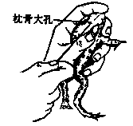
2、剪断脊柱并去除前肢及内脏 用骨剪自胸段剪断脊柱。沿脊柱的断口至耻骨处，将两侧腹壁的皮肤及肌肉剪开，再将直肠剪断，剔除前肢及内脏。注意勿伤两侧下行的坐骨神经丛。剪去肛门周围的皮肤和尾骨，并剥去两后肢的皮肤(图2)。将去皮的两后肢标本放在任氏液浸湿的白磁砖上，将手和手术器件洗净。
3、分离左右后肢 用粗剪沿标本的脊柱中线将标本分为左右两半。注意勿伤及神经。
4、剥离神经 用玻璃分针将坐骨神经丛分离 图1 用探针损毁脑和脊髓 清楚，再从大腿背面股二头肌和半膜肌的夹缝中分离出坐骨神经。用粗剪刀将和坐骨神经连接的下部脊柱多余部分剔去。以镊子夹着与神经相连的脊柱骨、提起神经，并用手术剪将坐骨神经向大腿及其它部位发出的神经分支剪断，一直将坐骨神经分离至膝关节为止(图3)。
5、分离腓肠肌 先分离腓肠肌的跟腱，用线结紧，自跟腱的附着点剪断。此时，提起结扎线便可将腓肠肌剥离出来。将小腿其余部分剪去，保留约重1．5cm的股骨。剔除附着于骨上的其它肌肉后即完成蟾蜍坐骨神经腓肠肌标本的制备(图3)。
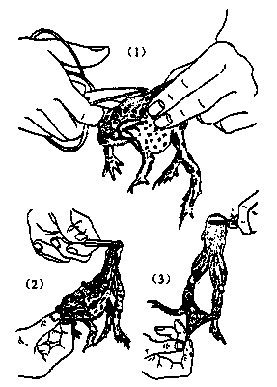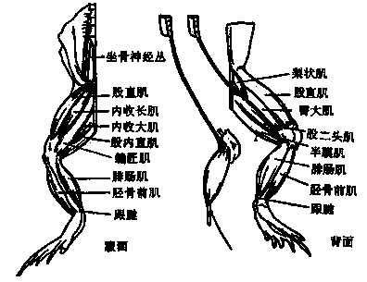
图2 剪断－剪除－剥皮 图3 坐骨神经-腓肠肌标本
6、标本的验查：用锌铜弓轻轻地与坐骨神经接触，如果标本制作完好，肌肉立即收缩，表明标本的兴奋性良好。将标本放在盛有任氏液的玻璃皿中，以备实验之用。
六、注意事项
1、在制备标本时，避免过度牵拉神经，不可用手或金属器械触碰神经干。
2、不能使动物皮肤分泌物，血液等污染神经和肌肉，但也不要用水冲洗，以免影响组织机能。
3、制备标本时，要随时用任氏液润湿神经和肌肉，防止干燥。
4、分离神经时，一定要把周围结缔组织剥离干净。
5、实验要迅速，以免时间过长影响标本活性（兴奋性）。
七、实验要求
每小组做出一个机能良好的神经肌肉标本。
八、思考题
1、剥制标本时应注意什么？
2、锌铜弓刺激检测标本活性的原理是什么？

实验二 坐骨神经-腓肠肌标本的制备与骨骼肌收缩的分析
（二）骨骼肌单收缩的分析与复合收缩

一、实验目的
1、了解肌肉收缩过程的时相变化。
2、观察刺激强度与肌肉收缩反应的关系。
3、观察刺激频率对骨骼肌收缩形式的影响。
二、实验原理
当给骨骼肌一个阈刺激（或阈上刺激）时，肌肉即发生一次短促的收缩反应，叫单收缩。如果将肌肉的收缩过程用生理记录仪（或生物信号采集处理系统）描记下来，可得到一次单收缩曲线，依次分为三个时期：潜伏期、收缩期与舒张期。
当相继受到两个以上同等强度的阈上刺激时，因频率不同，下一次刺激可能落在前一刺激所引起的单收缩的不同时期内，引起：
1）几个分离的单收缩：频率低于单收缩频率，间隔大于单收缩时间；
2）收缩的总和：强直收缩
a)不完全强直收缩：后一收缩发生在前一收缩的舒张期；
b)完全强直收缩：后一收缩发生在前一收缩的收缩期内，各自的收缩不能分开，肌肉维持稳定的收缩状态。
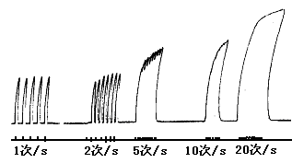

三、实验对象
蛙类坐骨神经－腓肠肌标本。
四、实验器材
蛙类手术器械一套、锌铜弓、烧杯、细线、张力换能器、MedLab生物信号采集处理系统、万能支架、任氏液（可用生理盐水代替）、培养皿。
五、实验步骤
1、打开计算机，连接MedLab生物信号采集处理系统。
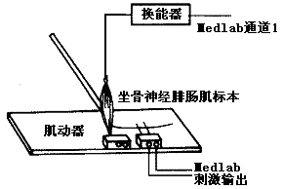
2、固定肌肉标本 将蟾蜍坐骨神经－腓肠肌标本的股骨插入肌动器的固定孔内，旋紧螺丝固定，然后将腓肠肌跟腱扎线与生理记录仪的张力换能器连接，将坐骨神经搭在肌槽的刺激电极上，用任氏液保持标本润湿。电极与主机刺激输出相连，传感器与放大器(桥式)相连，放大器相应通道与主机相连。
3、通过操作MedLab生物信号采集处理系统软件进行神经肌肉实验。打开换能器，主机，计算机，在计算机桌面上找到"实验->肌肉神经"，双击打开相关实验参数。调节刺激器的输出到单个刺激；刺激强度先调至最小，肌槽杠杆负重重10g，观察记录是否出现收缩反应。逐步增大刺激强度，找出刚能引起肌肉最小收缩的刺激强度——阈强度。再逐步增强刺激强度，直到肌肉收缩达到最大为止。刚好引起肌肉最大收缩的刺激强度即为最大刺激强度。保存单收缩曲线，观察此范围内，收缩力随刺激强度的增加而增加。
4、改变刺激频率,观察骨骼肌收缩曲线，记录刺激频率对肌肉收缩的影响关系。
5、每组打印出正确的刺激与反应的曲线，完善注解，开展分析。
六、注意事项
1、肌肉与换能器的连接松紧适当。
2、每改变一次刺激频率后，应休息0.5-1 min, 每次刺激不要超过3-4 秒，以免标本疲劳。
3、试验过程中应常用任氏液润湿标本，以免影响神经和肌肉活性。
七、思考题
1、分别叙述单收缩曲线上三个时相的含义。
2、说明刺激强度与肌肉收缩幅度的关系。
3、随刺激频率的增高，肌肉收缩形式有何变化？

实验三 安静及运动后心率、血压和呼吸频率的测定
（一）心率和呼吸频率的测定

一、实验目的
掌握人体心率的测定方法，观察运动时心率和呼吸频率的影响。
二、实验原理
心率的测定有脉率指触法、心音听诊法和心率遥测法。在心脏的舒缩活动中，动脉内压力的变化发生周期性波动，引起管壁发生搏动，并能以波的形式沿管壁向外周传播，且与心脏的周期性活动一致。故用手指触摸到身体浅表部位动脉脉搏率，一般情况下代表心率。
每分钟的呼吸次数即呼吸频率，它随年龄、性别和生理状态而异。呼气和吸气为一个连贯过程，一个周期计算为一次。成人平静时的呼吸频率约为每分钟12-20次；儿童约为每分钟20次；一般女性比男性快1-2次。它也是医生在临床诊断中的一项诊断依据。
三、实验对象
人。
四、实验器材
听诊器、节拍器、秒表。
五、实验步骤
1、受试者静坐5m.
2、指触法检测者将食指、中指、无名指在受试者一侧手腕部桡动脉处测量脉率。也可用心前区听诊法测量心率。脉搏测量先以10s为单位，连续测量3个10s，其中两次相同并与另一次相差不超过1次时，即可认为时相对安静状态，然后测量30s的脉搏乘2，即为心率。
3、接着观察受试者的呼吸，测量一分钟内的呼吸次数。
3、令受试者以每次2s的速度（按节拍器节律）连续下蹲3m，取坐位测定运动后即刻、5m、10m的心率和呼吸频率。
六、思考题
运动时心率加快及恢复的规律如何？变化的原因是什么？

实验三 安静及运动后心率、血压和呼吸频率的测定
（二）动脉血压的测定

一、实验目的
1、学习间接测定人体动脉血压的原理和方法。
2、观察运动对人体动脉血压的影响，了解动脉血压的正常值．
二、实验原理
测定人体动脉血压的方法，一般均采用间接测量法。间接测量法又分听诊法，触诊法，振动法等多种，其中听诊法灵敏、简便。听诊法使用血压计的压脉带在动脉外加压，根据血管音的变化测量动脉血压，测量部位为上臂肱动脉。
通常血液在血管内流动时没有声音，但如给血管施加压力使血管变窄，形成血液涡流，则可发出声音(血管音)。当用打气球将空气打入压脉带给肱动脉加压，使其压力＞动脉的压缩压时，动脉血液完全被阻断，此时用听诊器在肱动脉处听不到任何声音，也触不到动脉的搏动。缓慢放气(1秒钟1小格)至压力低于肱动脉的收缩压而高于舒张压时，血液将随心脏的收缩流过受压血管，在狭窄处形成涡流而发出声音。此时用听诊器就能在被压迫的肱动脉远端听到声音，也可触摸到肱动脉的脉搏。继续放气，当外加压力≤舒张压时，血管内血流则由断续变为连续，所发出的声音则突然由强变弱或消失，脉搏随之恢复正常。故以完全阻断血流所必须的最小管外压力（听到第一次声音时的压力），相当于收缩压（高压），在心舒张时也有少许血流通过的最大管外压力（音调突变时的压力），相当于舒张压。
测量血压时，一般为右上肢为准。
三、实验对象
人。
四、实验器材
血压计，听诊器。
五、实验步骤
1、熟悉血压计的结构。
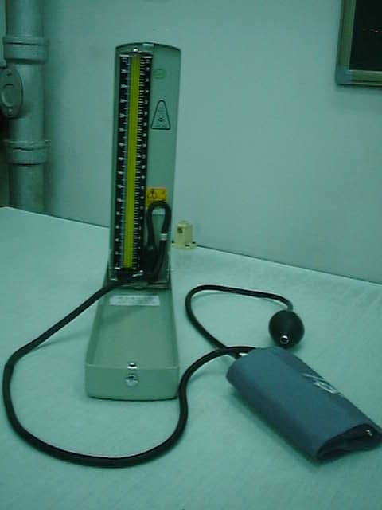

血压计有汞柱式，弹簧式和电子式，一般常用的是汞柱式血压计，它由检压计，压脉带和橡皮充气球三部分组成。
检压计是一个有刻度的玻璃管，上端同大气，下端与水银管相连，压脉带是一个外面包有布套的长方形橡皮囊，借橡皮管分别和检压计的水银槽和充气球相连．充气球是一个带有阀门的螺丝(螺丝帽)的橡皮球，供充气或发起之用。
2、受试者静坐5min以上，脱去右侧衣袖，做好测量准备。
3、松开充气球上的螺丝，将压脉带内的空气完全驱出，再将螺丝拧紧。
4、令受试者将前臂平放在桌上，手掌向上，使上臂与心脏（位置等高）在同一水平位置。将压脉带缠绕于该上臂，将其下缘距肘关节约2－3cm，松紧合适(以能插入两个手指为宜)。
5、带好听诊器（注意使其方向与外耳道一致，即略向前弯曲），用手在受试者肘窝内侧触及肱动脉脉搏，把听诊器胸件放置其上。
6、测量收缩压：用手挤压充气球将空气打入压脉带内，待检压计中的水银柱上升到听诊器内听不到脉搏音后，再继续打气使水银柱再上升20－40 mm Hg,随即拧开充气球的螺帽，徐徐放气，使水银柱缓慢下降(保持每秒钟下降1小格)，同时仔细听诊，当突然出现“呼呼”样血管音时，血压计上所示的水银柱高度即为收缩压(一般成人为90-130mmHg)。
7、测量舒张压：继续放气，声音先由低到高，而后又突然由高到低，最后完全消失．在声音突然变弱的瞬间，血压计上的水银柱上升刻度即为舒张压。(成人一般为60-80mm Hg)
8、运动对血压的影响：将压脉带与检压计之间的橡皮接头拔开(不要取下压脉带)，令受试者以2次/秒的速度作30次下蹲起立运动后，立即接上，取坐位测定即刻、5m、10m后的血压。
六、注意事项
1、实验时室内必须保持安静。
2、受试者应脱去衣袖，以免袖口过紧，阻碍血液流动。
3、压脉带松紧适宜，下缘应位于肘关节上2－3cm。
4、受试者在测血压前至少静坐5min。
5、上臂与心脏处于同一水平位。
6、打气速度不要太快，以防水银喷出，加压切勿超过300mmHg。
7、发现血压超出正常范围，应让受试者休息10min。
8、重复测量时，应让汞柱回到零后再测，以防静脉回流不畅。
9、血压记录常以收缩压/舒张压 mmHg表示，如120/76 mmHg。
10、血压计用毕，应将袖带内气体驱尽，卷好放置盒内。并将检压计向右略倾斜，使管内水银退回储槽内，然后关闭，防止水银泄漏。
11、血压应在10min内测完，以免造成静脉回流受阻。
七、实验作业
将测量结果填入下表，并分析运动后心率、呼吸频率和血压的变化规律和运动对血压的影响。
运动前后心率、呼吸频率和血压的变化
项目 | 运动前 | 运动后（min）
 |  | 即刻 5m 10m
心率（次/min）
呼吸频率（次/min）
血压（mmHg/kPa）
八、思考题
1、成年男女的正常血压值是多少？你所测的结果是否正常？
2、运动时血压加快及运动后恢复的规律如何？变化的原因是什么？

实验四 人工孵小鸡

一、教学目的
1、了解鸡蛋孵化过程。
2、探索动物胚胎发育的影响因子。
二、实验材料
受精鸡蛋。
三、试剂与器材
人工气候箱、自动孵化器、纯净水、塑料盒、蛭石、精密温度计、记号笔。
四、实验操作
1、检查所购受精鸡蛋，将受精蛋放入孵化器。
2、设置相应的温度和湿度，开始孵化。
3、做好孵化期中的管理清洁工作，并作好记录。
4、在不同孵化期间挑选鸡蛋进行解剖，观察其胚胎发育情况。
5、孵化完成，统计孵化成功率。
6、比较分析在不同孵化模式下的孵化成功率及其原因。
五、思考题
对于鸡蛋的孵化来说，什么因素是最重要的？

附录：孵蛋观察记录表
孵蛋观察记录表
孵化天数（天） | 温度（℃） | 湿度（%） | 照蛋 | 晾蛋/喷水 | 记录人 | 日期
1
2
3
4
5
6
7
8
9
10
11
12
13
14
15
16
17
18
19
20
21
22
23
24
25

三、基于GenAI平台的科学探究任务（Gemini生成）

（一）解码植物生长的“环境密码”

📌 任务背景与设计理念
本任务依托《生命科学》第六章“生态与环境”，结合实验一中“水培”、“土培（气候箱）”和“农田”三种不同的空间与微气候环境。
GenAI在任务中扮演**“智能学术助手”、“数据模拟器”和“苏格拉底式辩友”**的角色。

📝 任务模块设计

🎯 模块一：分析与解释数据（Analyzing and interpreting data）
【探究情境】
学生在完成“方案二：纸杯土培”时，设置了不同的温度、湿度和光照组合，并在人工气候箱中培养。由于真实实验周期长、样本量有限，学生需将自己的初步实验数据输入GenAI，由GenAI结合生态学大模型，模拟生成一份包含200组不同生境下“种子萌发率、幼苗株高、叶绿素含量（SPAD值）”的拓展数据集。
【学生交互任务】
- 数据清洗与可视化： 学生要求GenAI将杂乱的数据转化为散点图或趋势图，观察自变量（温度/光照/湿度）与因变量（生长指标）之间的关系。
- 异常值识别： 找出数据集中不符合常理的“离群点”，并向GenAI提问：“在低光照、高湿度条件下，为什么某些幼苗株高反而异常激增？”（引导学生发现“徒长”现象）。

🎯 模块二：构建解释（Constructing explanations）
【探究情境】
结合实验一的“水培种植”（方案一）和“农田栽培”（方案三）。水培使用的是完全人工配制的A、B型浓缩营养液，而农田使用的是经过翻地、松土的自然菜园土。
【学生交互任务】
- 跨情境机制解释： 学生需要向GenAI提交一份学术解释，阐述：“为什么在水培初始阶段需要使水位‘刚刚没过种子’，而在后续定植时却强调‘不要弄断根系，且要确保根系浸入营养液’？这背后涉及植物根系的哪些生理功能与生态适应？”
- GenAI支架互动： GenAI会对学生的解释进行评估。如果学生只提到了“吸收水分和养分”，GenAI会追问：“除了吸水，根系在水培和土培中对‘气体交换（呼吸作用）’和‘物理固着’的需求有什么异同？”引导学生完善其科学解释。

🎯 模块三：基于证据进行论证（Engaging in argument from evidence）
【探究情境】
这是本任务的核心挑战。学生需要就**“在未来极端气候/城市化背景下，哪种栽培模式更符合生态可持续发展”**展开论证。
【学生交互任务】
- 提出主张（Claim）： 学生选择“水培”或“农田土培”作为未来核心农业模式。
- 寻找证据（Evidence）： 学生必须从实验一的亲身操作体验（如：水培对资源的精准控制 vs 农田栽培繁琐的体力劳动与不可控的自然环境）以及GenAI提供的全球农业碳足迹、水资源利用率等文献数据中提取证据。
- 展开推理（Reasoning）： 建立证据与主张之间的逻辑链条。
- 与AI“打擂台”（Counter-argument）：
- 学生将自己的论证文本发给GenAI，并输入指令：“请化身一位犀利的生态学家，针对我支持水培/土培的论证，找出3个逻辑漏洞或未考虑到的生态代价。”
- 学生针对GenAI的反驳，进行二次修正和抗辩，最终形成一份完整的学术辩证报告。

（二）解码“神经-肌肉”的生命律动

📌 任务背景与设计理念
本任务依托《生命科学》第三章“信息传递——生命的自我调控”，结合实验二中通过 MedLab 系统采集到的单收缩、不完全强直收缩和完全强直收缩曲线。
学生将利用 GenAI 深入探究动作电位、钙离子释放、滑行学说等微观机制与宏观肌肉张力输出之间的定量与定性关系。

📝 任务模块设计

🎯 模块一：分析与解释数据（Analyzing and interpreting data）
【探究情境】
在实验中，学生通过改变刺激频率（如 1次/s、2次/s、5次/s、10次/s、20次/s）观察到了不同的骨骼肌收缩曲线。学生将自己的实验数据（或典型曲线特征描述）输入 GenAI。
【学生交互任务】
- 时相与频率分析： 学生要求 GenAI 根据单收缩曲线的三个时期（潜伏期、收缩期、舒张期），计算出该标本的**“临界融合频率”**（即从不完全强直收缩转变为完全强直收缩的理论最小刺激频率）。
- 离群数据诊断： 学生向 GenAI 描述一个异常现象：“在 20次/s 的高频刺激下，标本起初呈现完全强直收缩，但几秒后收缩幅度急剧下降，恢复基线。” 引导学生通过 GenAI 识别并分析**“骨骼肌疲劳”**的生理数据特征。

🎯 模块二：构建解释（Constructing explanations）
【探究情境】
实验二中有一个非常经典的现象：在一定范围内，收缩力随刺激强度的增加而增加，直到达到最大刺激强度。这与我们在理论课上学到的神经/肌肉细胞动作电位的**“全或无（All-or-None）”**定律似乎存在表面上的矛盾。
【学生交互任务】
- 微观与宏观的逻辑自洽： 学生需要向 GenAI 提交一份学术解释，阐述：“为什么单个肌细胞的收缩遵循‘全或无’，但在实验中，整块腓肠肌的收缩幅度却会随着刺激强度的增大而增大？这背后涉及怎样的运动单位动员机制？”
- GenAI 深度追问： GenAI 会对学生的解释进行评估，并展开第二层追问：“如果我们将刺激电极直接放在腓肠肌上（直接刺激），和放在坐骨神经上（间接刺激），阈强度和最大刺激强度会有何不同？请结合兴奋在‘神经-肌肉接头’处的传递机制构建你的解释。”

🎯 模块三：基于证据进行论证（Engaging in argument from evidence）
【探究情境】
这是一项挑战学生“批判性思维”与“实验设计能力”的任务。
实验中使用任氏液（或生理盐水）来保持标本的活性。请学生围绕**“如果我们在润湿标本时不小心混入了微量的重金属离子（如 $Cd^{2+}$）或阻断剂（如箭毒），会对骨骼肌的复合收缩形式产生什么影响”**展开论证。
【学生交互任务】
- 提出主张（Claim）： 学生选择一种化学干预变量（如阻断剂），预测其对完全强直收缩曲线的影响（如：无法形成强直收缩，或单收缩幅值下降）。
- 寻找证据（Evidence）： 学生结合实验二中正常生理状态下的曲线数据，以及向 GenAI 索取的关于“神经递质释放”或“肌浆网钙泵”的生化文献证据。
- 与 AI 的“学术攻防”（Argument）：
- 学生将自己的论证逻辑发给 GenAI，使用指令：“我是一名生理学研究者。我主张某种物质会通过干扰机制 A 导致收缩曲线发生 B 变化。请你化身一位严谨的审稿人，评估我的证据链是否充足，并指出 2 个可能导致相同曲线变化的替代生理机制。”
- 学生需要针对 AI 提出的替代机制，设计一个排除性实验步骤来进行抗辩。

（三）人体稳态的“动平衡”解码

📌 任务背景与设计理念
本实验通过测定人体在安静与运动状态下的心率（HR）、血压（BP）及呼吸频率（RR），观察循环和呼吸系统的调节效应 。 在 GenAI 平台上，学生将不再局限于几组简单的个人数据，而是通过 AI 模拟大数据样本、特殊生理情境和分子水平的逻辑推演。

📝 任务模块设计

🎯 模块一：分析与解释数据（Analyzing and interpreting data）
【探究情境】 学生在实验中通常发现：运动后收缩压（高压）显著上升，而舒张压（低压）变化不明显甚至略有下降 。学生需将班级集体数据（脱敏后）上传至 GenAI。

【学生交互任务】
- 趋势挖掘： 指令 GenAI：“请分析这组实验数据中收缩压与舒张压在运动前后的变化差异。请利用生理学逻辑解释，为什么两者表现出的趋势不一致？”（引导学生分析外周阻力与心输出量的博弈）。
- 变量关联： 要求 AI 建立“心率与呼吸频率”的相关性模型。学生提问：“在数据集中，是否存在呼吸频率增加滞后于心率增加的现象？这种时间差在生理学上意味着什么？”

🎯 模块二：构建解释（Constructing explanations）
【探究情境】 实验要求观察“运动停止后各项指标恢复安静状态”的过程 。这背后涉及复杂的植物神经系统调控。

【学生交互任务】
- 调节机制建模： 学生需向 GenAI 提交一段关于“负反馈调节”的逻辑描述。例如：“当运动停止，肌肉代谢产物减少，通过压力感受器反射，迷走神经兴奋占优势……”
- AI 压力测试： 学生输入指令：“请化身生理学教授。我将向你解释为什么运动后心率不会立刻掉回基准线。请在我的解释中寻找逻辑断裂点，并询问我关于‘氧债（Oxygen Debt）’对这一过程的影响。”

🎯 模块三：基于证据进行论证（Engaging in argument from evidence）
【探究情境】 这是一个关于“个体化差异与健康评价”的论证任务。 学生对比两组模拟数据：一个是“长期缺乏锻炼的大学生 A”，一个是“校田径队运动员 B”。两人在完成相同强度的 2 分钟下蹲运动后 ，生理曲线截然不同。

【学生交互任务】
- 提出主张（Claim）： 学生需论证“恢复期心率曲线的斜率（Recovery Rate）比运动瞬时达到的最高心率更能反映一个人的心肺健康水平”。
- 寻找证据（Evidence）： 学生从实验数据中提取“恢复时间”证据，并要求 GenAI 提供关于“泵血效能”和“每搏输出量”的比较证据。
- 展开论证： 学生撰写一份短评：“基于证据，运动员 B 虽然运动时心率升幅大，但其恢复速度极快，这证明了其自主神经调节的高灵敏度。反观大学生 A……”
- AI 反向质疑： 提示学生要求 AI 反驳：“请尝试反驳我的主张，论证‘最高心率’才是反映心脏负荷极限的关键指标。我将针对你的反驳进行二次辩论。”

（四）自动孵化系统中的生命节律

📌 任务背景与设计理念
在本次实验中，你将使用自动孵化器对受精鸡蛋进行为期 21 天的孵化。 GenAI 在此不仅是知识库，更是你的**“系统性能分析师”和“生物逻辑建模师”**。它将协助你理解为什么自动孵化器需要模拟母鸡的自然行为（如翻蛋、控温），以及这些物理参数如何转化为化学能和生物结构。

📝 任务模块设计

🎯 模块一：分析与解释数据（Analyzing and interpreting data）
【探究情境】 尽管使用的是“自动”孵化器，但环境的微小波动（如实验室室温变化、加水频率）仍会记录在你的《孵蛋观察记录表》中。
【学生交互任务】
- 参数相关性分析： 将你记录的每日温湿度数据 输入 GenAI。指令 AI：“分析这 21 天内湿度波动与我记录的‘晾蛋/喷水’操作之间的相关性。根据我第 7 天和第 14 天的‘照蛋’结果，评估当前的自动化策略是否为胚胎提供了最优的物质交换环境。”
- 异常事件诊断： 如果在孵化过程中出现胚胎停止发育（死胎），描述当时的设备参数给 GenAI。提问：“自动孵化器在第 10 天曾出现 0.5℃ 的温度瞬间跳变，请从酶促反应速率的角度，分析这种‘非恒温’干扰对胚胎各系统分化的潜在影响。”
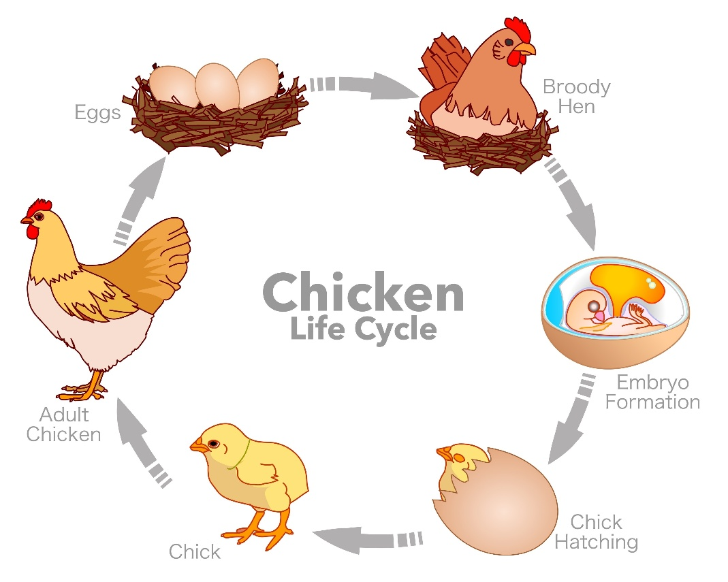
Shutterstock

🎯 模块二：构建解释（Constructing explanations）
【探究情境】 自动孵化器具备“翻蛋”功能。在实验中，你需要通过解剖观察胚胎在不同阶段的形态。
【学生交互任务】
- 生理机制建模： 学生解剖发现胚胎的血管网（尿囊血管）紧贴蛋壳膜。要求学生向 GenAI 构建解释：“为什么自动孵化器必须设定‘每 2 小时翻蛋一次’？请结合解剖观察到的血管分布，解释翻蛋如何防止胚胎与蛋壳膜粘连，并确保营养吸收的均匀性。”
- GenAI 逻辑挑战： 学生提交解释后，要求 AI 扮演“进化生物学家”进行追问：“如果我们将鸡蛋垂直固定（不翻蛋）但保持恒温恒湿，胚胎的重力感受器会发生什么？这种解释如何支持你的实验观察？”

🎯 模块三：基于证据进行论证（Engaging in argument from evidence）
【探究情境】 本模块聚焦于实验思考题：“对于鸡蛋的孵化来说，什么因素是最重要的？”。
【学生交互任务】
- 提出主张（Claim）： 学生需在“精准恒温”与“动态翻蛋”之间选择其一作为自动孵化成功的第一要素。
- 寻找证据（Evidence）： 学生必须引用自己在自动孵化器上的实际成功率数据，并要求 GenAI 提供“野生鸟类自然孵化与工业自动孵化数据对比”作为外部证据。
- 学术攻防（Argument）：
  - 学生： “基于我 90% 的孵化成功率，我认为自动孵化器的恒温控制比翻蛋更重要。因为……”
  - GenAI 指令： “请化身一名‘仿生工程专家’。针对我的‘恒温决定论’，利用‘尿囊膜与蛋黄囊的物理位置关系’作为论据，反驳我并论证翻蛋频率才是决定后期存活率的关键证据。”
  - 二次论证： 学生针对 AI 的反驳，利用实验观察到的“胚胎体位”证据进行抗辩，最终形成一份关于“自动化系统如何模拟生命微环境”的辩证报告。

